湖北省纪委学习平台操作说明

- 考试操作说明（APP端口）
- 用户首先必须下载“湖北纪委监委”客户端，安卓版可以在应用宝，360手机助手市场下载，苹果版在app store下载“湖北省纪委监委客户端”，或通过扫描二维码下载。

- 进入客户端后，在菜单栏找到考试入口链接。
- 打开考试链接后进入知识测试的首页。
- 如果用户还未注册或登录将提示登录或注册。账号登录为手机与密码登录。忘记密码用户可以使用手机号后6位登录，登录名称为之前注册的手机号码。

- 没有注册的用户可以点击立即注册进入注册页面。
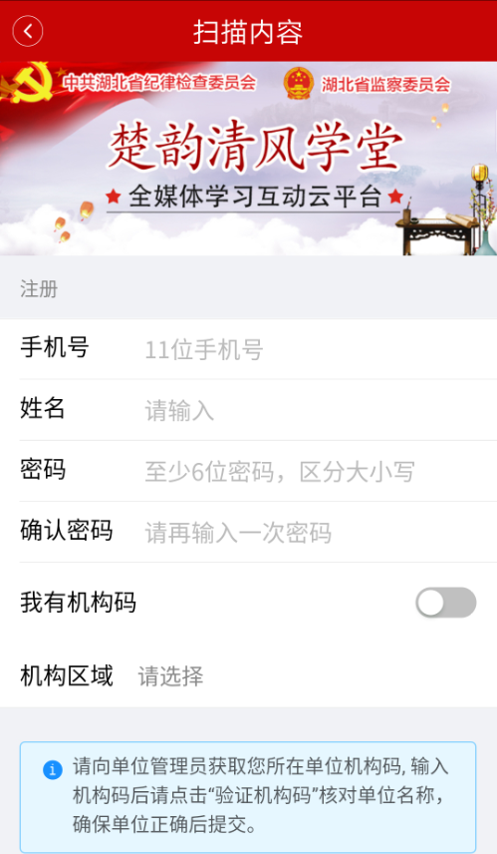
用户需向单位管理员获取机构码，机构码为12位数字。没有机构码的用户可以先添加单位名称，等获取机构码后再补充填写。

- 开始答题：
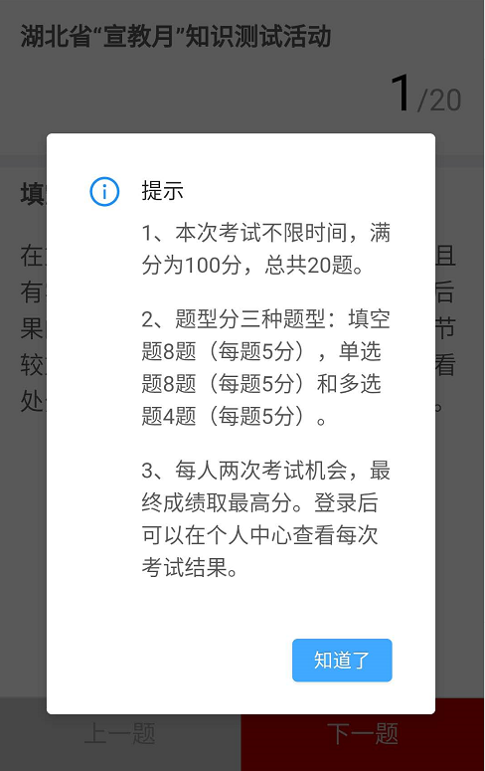
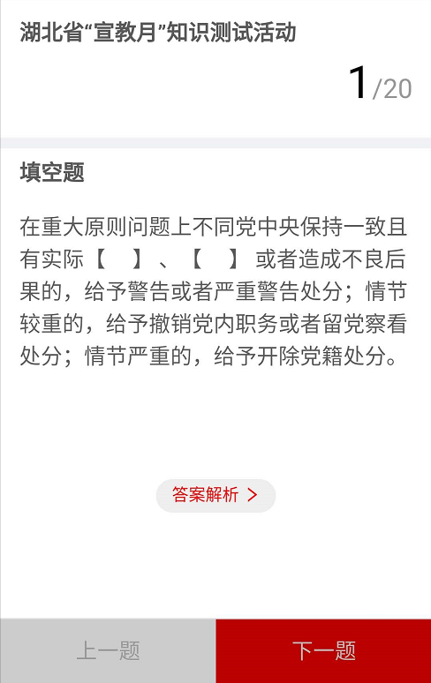
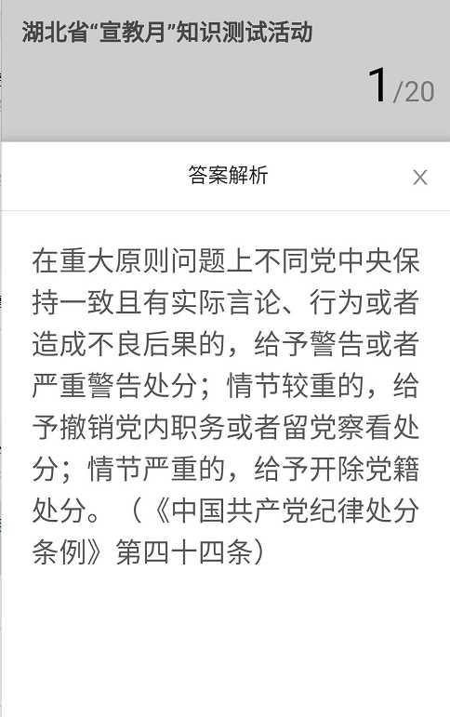
答题可以选择上一题，下一题并修改答案。答题完成后选择提交。可以点击答案解析查看参考文字并作答。
- 提交答案
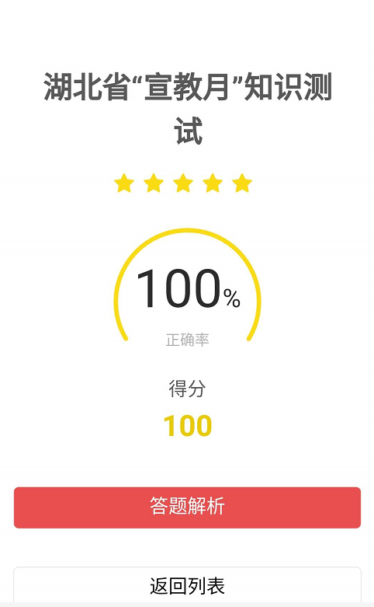
提交答案后，用户可以看到自己的得分情况。考试可以考2次，取最高分。

- 查看历史成绩。
用户可以随时查看历史成绩，用可以点击底部菜单，进入我的个人中心，考试结果栏，并查看历史成绩。用户也可以修改密码或点击所属机构补充机构码。

- 考试操作PC端口
1、本次考试可以在电脑上登录：https://www.xuexi.cn/ 在页面中找到湖北学习平台：
2、或直接输入https://hb.xuexi.cn/ 进入湖北频道：
3、或直接进入考试地址：https://act.hbtv.com.cn/app/edu2019-pc/exam。 登录和考试方式和客户端相同。

